GRUPO PONTO E VÍRGULA

DIGITAL BUSINESS ENABLEMENT – 3° ENTREGA CHALLENGE

PROJETO SKINSIGHT

Buscando uma solução que ajude as pessoas a se manterem saudáveis na pandemia, juntamos a tecnologia de IoT (Internet das Coisas) com um problema atual e pensamos no SKINSIGHT.

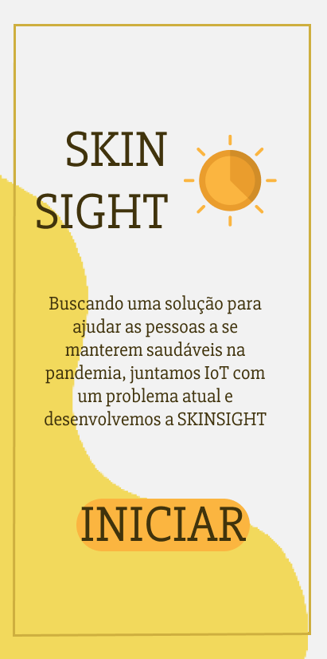

A ideia se baseia em uma pulseira com sensores que captam a incidência solar e índice de radiação UV que o usuário entra em contato, dessa forma, processaremos os dados para indicar quanto tempo de exposição ao sol o usuário deve ficar para obter o nível de vitamina D necessária e regular sua exposição ao Sol. Os dados poderão ser vistos em uma interface gráfica desenvolvida com o objetivo de trazer insights para o usuário, o software poderá ser instalado em dispositivos mobile com o objetivo de garantir a melhor usabilidade do produto.

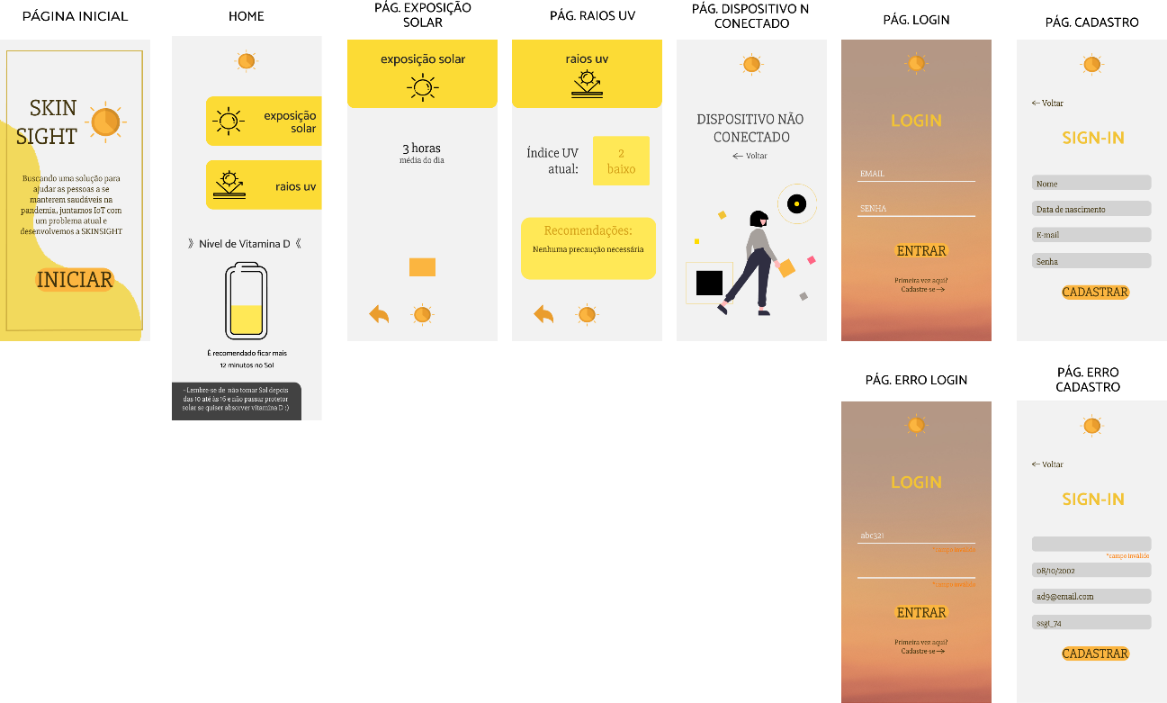

|  |  |  |
| --- | --- | --- |
| MÉTODO | VERBO | ENDPOINT |
| index() | GET | /api/solar-incidence |
| create() | POST | /api/solar-incidence |
| update() | PUT | /api/solar-incidence/update{id} |
| get() | GET | /api/solar-incidence/{id} |

As funcionalidades do projeto são: nível de vitamina D obtida durante o dia, tempo de exposição solar, nível de exposição aos raios UV, cálculo de tempo necessário para obter os níveis de vitamina D no dia.

Na tabela acima exemplificamos a funcionalidade de exposição aos raios UV do usuário, que com esse dado coletado dos sensores da pulseira conseguimos calcular melhor o tempo de exposição que o usuário pode ficar ao Sol.

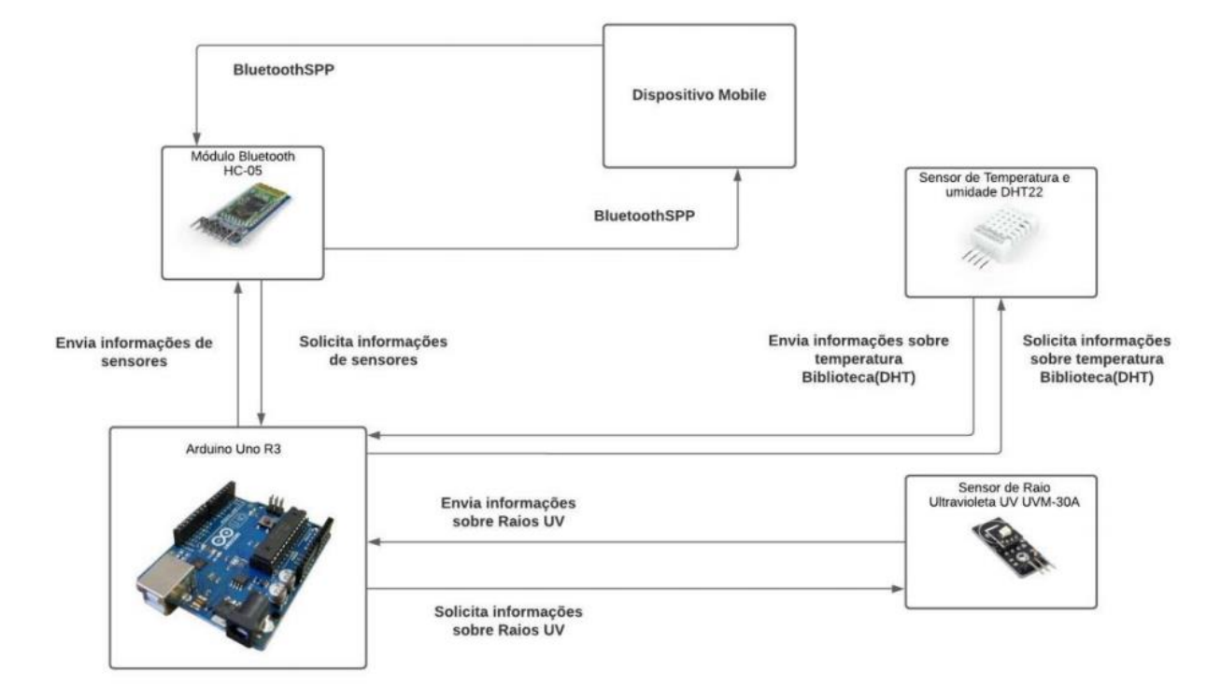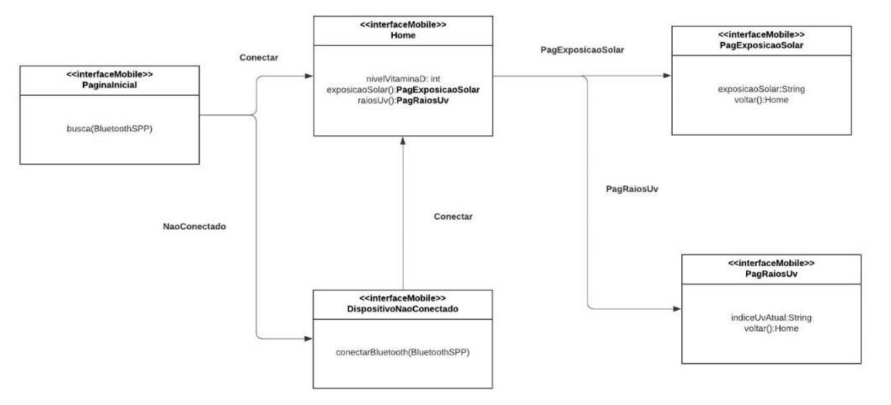

**Frameworks:** Bluetooth SPP, Biblioteca DHT

**Sensores:** Módulo Bluetooth HC-0, Sensor de Raio Ultravioleta UV UVM-30ª, Sensor de Temperatura e umidade DHT22